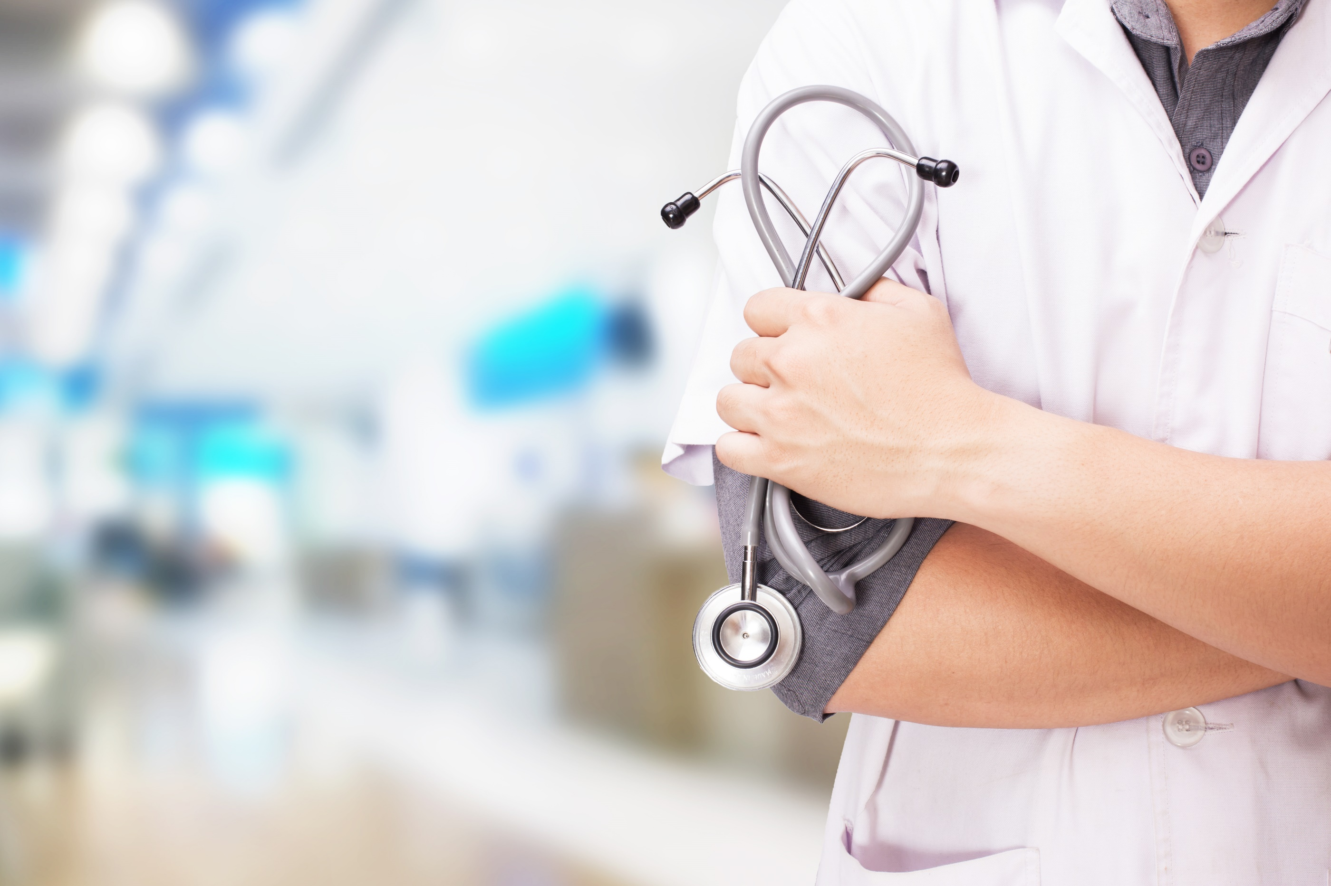

GENEESKUNDE

*Source : freepik*

Onthaalbrochure

Stage in Geneeskunde

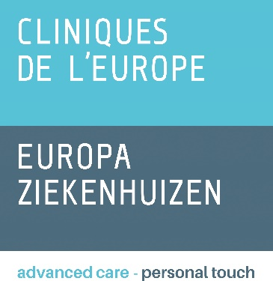

Inhoud van de onthaalbrochure

Deze tool is ontworpen om uw integratie te vergemakkelijken en geeft u als nieuwe medewerker nuttige informatie.

|  |
| --- |
| **VOORSTELLING VAN DE EUROPA ZIEKENHUIZEN** |
| Een klein stukje geschiedenis |
| Nu |
| Onze kernwaarden |
| Wie is wie ? |

**ZORGKWALITEIT**

|  |  |
| --- | --- |
| De veiligheid van de patiënt tijdens de zorg | |
| Ziekenhuishygiëne | |
| **VEILIGHEID EN WELZIJN OP HET WERK** | |
| Arbeidsongevallen | |
| Onze stewards | |
| Reanimatienummer en veiligheidsprocedure bij brand | |
| ZNP | |
|  | |
|  | |
| **INFORMATIE & COMMUNICATIE** | |
| Telefoon | |
| Mails | |
| Intranet | |
| Huisstijl | |
| Beroepsgeheim - GDPR | |

PRESENTATIE VAN DE EUROPA ZIEKENHUIS

Een stukje geschiedenis…

**De oorsprong van de Europa Ziekenhuizen** **gaat terug tot 1908**. Oorspronkelijk ging het om een instituut onder leiding van de Gasthuiszusters Augustinessen van Leuven: het St Elisabethinstituut. In 1928 werd het instituut beschouwd als een van de belangrijkste ziekenhuisinstellingen van het land.

In **maart 1986 werd vervolgens de vzw Ziekenhuis St-Elisabeth opgericht**, waarvan de Raad van Bestuur paritair was samengesteld uit vertegenwoordigers van de U.C.L. en de K.U.L.

In **oktober 1990 werd de eerste steen gelegd** van het nieuwe ziekenhuiscomplex voor St-Elisabeth. De nieuwbouw biedt de patiënten een kwalitatief hoogstaande therapeutische omkadering.

In **juni 1991 volgt een groepering met ziekenhuis 2 Alice**. in de vorm van een gezamenlijke directie en complementariteit van de medische activiteiten. Sindsdien bevindt zich bij het St Elisabethziekenhuis ook de MUG (mobiele urgentiegroep) van het Brussels Hoofdstedelijk Gewest.

Na een **fusie** tussen **de ziekenhuizen St-Elisabeth en 2 Alice** in de vorm van de vzw 'Ziekenhuis St Elisabeth' in **1998** sluit een jaar later ook het Europa Ziekenhuis St-Michiel in Etterbeek zich bij de groepering aan. De vzw 'Ziekenhuis St-Elisabeth' verandert bijgevolg van naam en wordt de vzw 'Europa Ziekenhuizen', die de grootste private ziekenhuisgroep vormt van het Brussels Hoofdstedelijk Gewest.

Dit betekent echter niet het einde van de veranderingen in de structuur. In **2004** worden de oude gebouwen van de St-Elisabethsite afgebroken om plaats te maken voor een **nieuwe uitbreiding**, waar de activiteiten van de site 2 Alice in worden ondergebracht.

**Twee jaar later wordt de St-Michiel site voor het eerst gerenoveerd**, waarna in mei 2009 de inhuldiging van een tweede renovatiefase volgt.

De nieuwbouw op de St-Elisabeth site wordt opgeleverd in december 2011, en alle activiteiten van 2 Alice verhuizen daarheen.

**De Europa Ziekenhuizen worden momenteel geleid door dhr. Peter FONTAINE, afgevaardigd bestuurder en algemeen directeur sinds november 2016, en door Dr Bernard VANDELEENE, medisch directeur sinds augustus 2020.**

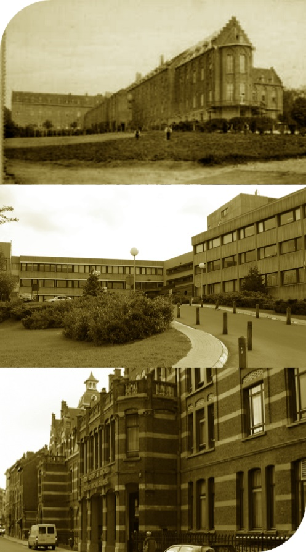

**St-Michiel**

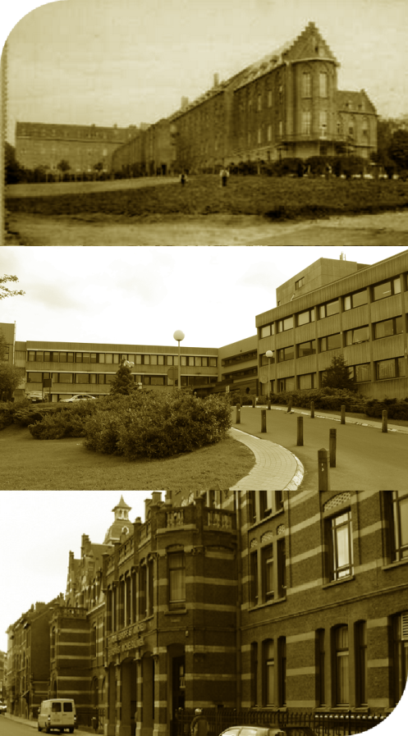

**2 Alice**



**St-Elisabeth**

**Nu…**

**Nu**

De **Europa Ziekenhuizen** zijn een referentieziekenhuis voor Brussel en omgeving. Als meertalig algemeen ziekenhuis bieden wij een volledig zorgaanbod aan op onze vier sites, St-Elisabeth in Ukkel, St-Michiel in Etterbeek/Europese Wijk, het Bella Vita Medical Center in Waterloo en de Externe Raadpleging te Halle.

Europa Ziekenhuizen in cijfers :

* **300** geneesheren en assistenten
* **1 840** personeelsleden
* **709**  erkende bedden
* **150** « One Day » bedden (incl. Dialyse)

Elk jaar :

* **325 000** raadplegingen
* **22 000** opnames
* **53 000** « One Day » opnames
* **2 500** patiënten per dag

Met ruim 300 artsen-specialisten en 1.800 medewerkers zetten wij ons elke dag samen in om zo’n 2500 patiënten een juiste diagnose, een gepaste behandeling en gepersonaliseerde zorg te bieden. Daarbij zetten wij de meest geavanceerde medische technologie in binnen een hedendaagse infrastructuur, om iedere patiënt hoog kwalitatieve en veilige zorg te bieden in het grootst mogelijke comfort.

**Onze kernwaarden**

De kernwaarden van de Europa Ziekenhuizen omschrijven ons DNA als ziekenhuis. Ze zijn de rode draad doorheen de missie en visie. Kortom, wat ons typeert en verbindt als organisatie en hoe we met elkaar omgaan.

|  |  |
| --- | --- |
| **Nederlands** | **Frans** |
| Gepersonaliseerde benadering  Respect  Competent  Doeltreffend  Geavanceerd | Approche personnalisée  Respect  Compétence  Efficacité  Médecine de pointe |

**Wie is wie ?**

**DIRECTIE COMITÉ**

* Dhr Peter FONTAINE, Algemeen Directeur, Voorzitter Directie Comité
* Dr Sebastian SPENCER, Medisch Directeur Ondervoorzitter/plaatsvervangend Voorzitter
* Dhr Arnaud KAMP, Directeur Human Resources
* Dhr Lieven MANGELSCHOTS, Directeur Zorg & Kwaliteit
* Mevr. Catherine FABRY, Operationeel Directeur
* Mevr. Anne CHARLIER, Financiële Directeur

DE KWALITEIT VAN DE ZORGEN

**De veiligheid van de patiënt tijdens de zorg**

Als professionals in de gezondheidssector plaatsen we de patiënt in het middelpunt van onze zorgen.

Meer informatie i.v.m. patiëntveiligheid kan verkregen worden op het nummer 9191.

**WAT VERWACHT DE INSTELLING VAN MIJ?**

Een actieve deelname aan de continue verbetering van de zorg en het garanderen van de veiligheid van de patiënt. Dit kadert in het JCI accreditatie proces.

**HOE ?**

Dit kan door patiënt gerelateerde ongewenste gebeurtenissen te melden, het kennen van de 6 IPSG’s (International Patient Safety Goals) en het kennen van de procedures die van toepassing zijn binnen de Europa Ziekenhuizen. Hieronder worden deze verder toegelicht.

**HOE EEN PATIËNT GERELATEERDE ONGEWENSTE GEBEURTENIS MELDEN?**

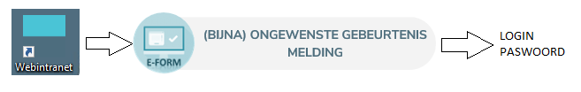

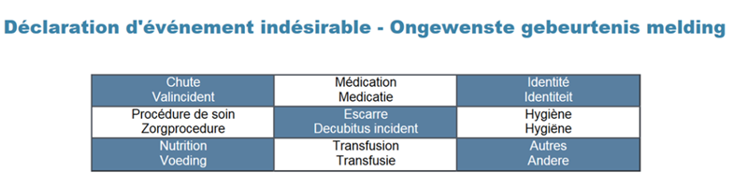

Kies het type en vul het formulier in

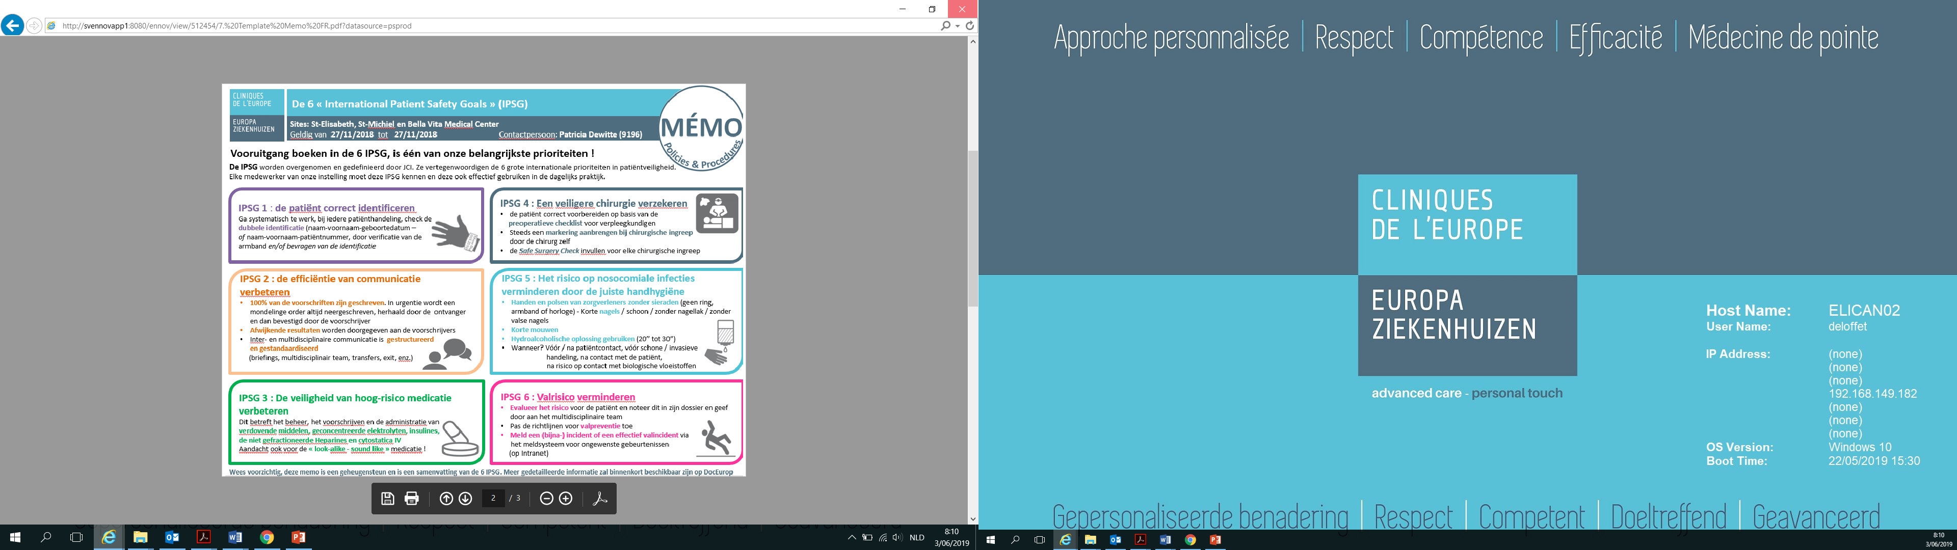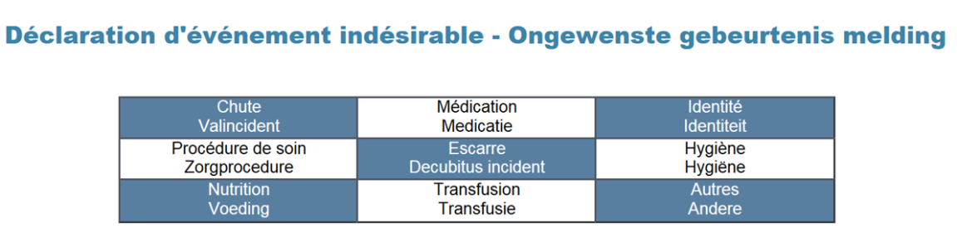WAT ZIJN DE 6 IPSG’S?

**HOE VINDT U DE PROCEDURES VAN DE EUROPA ZIEKENHUIZEN :**

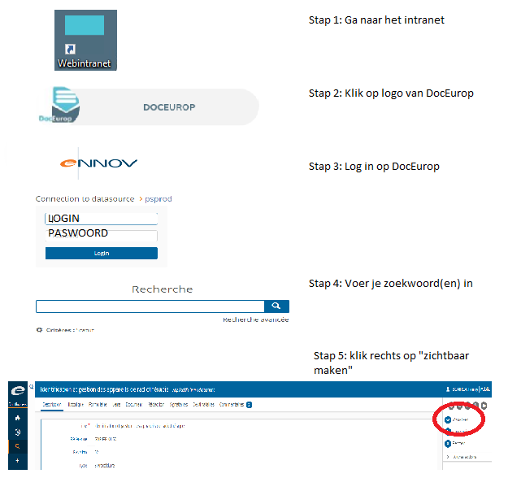

**Ziekenhuishygiëne**

**HERRINERING**

Ziekenhuishygiëne = preventie en bestrijding van infecties

**HET VOORKOMEN VAN DE OVERDRACHT VAN INFECTIES**

* Voor iedereen die in een ziekenhuisomgeving werkt, is handhygiëne de meest effectieve voorzorgsmaatregel.
* Dit helpt om anderen en jezelf te beschermen
* In een risicovolle omgeving zoals een ziekenhuis
* Wetende dat ziekteverwekkers steeds resistenter worden....

**VRAGEN EN ANTWOORDEN VOOR HANDHYGIËNE**

**Wat ?**

* Wassen: Water + Zeep = de aanwezigheid van ziektekiemen op de handen verminderen.
* Ontsmetting: Oplossing/Hydro-alcoholische gel = elimineert bijna volledig de ziektekiemen op de handen

**Waarom ?**

* Infecties die tijdens de zorg worden opgelopen, kunnen dodelijk zijn => Levens redden
* Infecties verworven tijdens de zorg zijn duur in termen van beheer (hospitalisatie, behandeling, enz.) => besparing van gezondheidsgeld
* In het ziekenhuis aanwezige ziektekiemen kunnen ook het verplegend personeel besmetten en hen besmettingsbronnen maken => niet besmet raken met potentieel gevaarlijke ziektekiemen.
* Het is efficiënt en gemakkelijk!

**Wie ?**

* Iedereen die contact heeft met patiënten of hun directe omgeving

**Wanneer ?**

Handwas = basishygiëne

* Voor en na het begin van de werkzaamheden
* Voor en na het gebruik van het toilet
* Voor en na de maaltijd
* Bij macroscopische vervuiling op de handen

Desinfectie van de handen = WHO-richtlijnen

* Voor contact met de patiënt
* Na contact met de patiënt
* Vóór een schone of invasieve actie
* Na risico op contact met biologische vloeistoffen
* Na contact met de omgeving van de patiënt

**Waar ?**

* Zo dicht mogelijk bij te verlenen zorg
* Overal waar het nodig is => hou de fles bij de hand

**Hoeveel ?**

* Handwas + spoelen + drogen = +/- 1 min.
* Ontsmetting = 15 tot 30 sec.
* Gebruik voldoende hydro-alcoholische oplossing om de handen gedurende de hele techniek geïmpregneerd te houden

**VEILIGHEID EN WELZIJN OP HET WERK**

Het wordt aangeraden om elk incident, ongeval of ongewenste gebeurtenis te melden. Wat dit onderwerp betreft, is uw stagemeester uw eerste aanspreekpunt.

**Arbeidsongevallen**

* Hierbij vestigen wij uw aandacht op enkele regels die in acht dienen genomen te worden bij een **arbeidsongeval op het werk of op de weg naar of van het werk.**
* Bij **een ongeval op de werkplaats** dient u zich aan te melden op de eerste hulppost van onze instelling zijnde de spoedgevallendienst ( St.-Elisabeth of St.-Michel) om de opgelopen letsels te laten vaststellen door een arts. Als **het ongeval op de weg naar het werk** voorvalt, mag de vaststelling geschieden door een externe arts of in een ander ziekenhuis.
* **Opgelet : na uw verzorging** de spoedgevallendienst niet verlaten zonder te vragen naar de officiële aangifteformulieren voor een arbeidsongeval, te weten : een medisch attest met vermelding van de opgelopen letsels, een ongevallenaangifteformulier door uzelf in te vullen. Ingeval van een prikongeval komen daar bovenop nog bijkomende specifieke documenten bij. Als **de vaststelling buiten ons ziekenhuis** wordt gedaan de arts vragen om op het medisch attest te vermelden dat het gaat om een arbeidsongeval op de weg naar of van het werk.
* De documenten **onmiddellijk** overmaken naar uw onderwijsinstelling.

**Onze stewards**

Onze stewards en veiligheidsmedewerkers zijn altijd te bereiken op de volgende nummers:

**Site St-Elisabeth** : 2499

**Site St-Michiel** : 3499

Deze nummers staan genoteerd op de achterkant van uw badge, zodat u ze in geval van nood snel kan terugvinden.

**Reanimatie- en veiligheidsprocedure bij brand**

**In geval van brand :** **888**

*Nummer op de achterkant van je badge*

**Réanimatienummer (ARCA) :** **999**

*Nummer op de achterkant van je badge*

**Ziekenhuisnoodplan (ZNP)**

**Het ziekenhuisnoodplan (ZNP) is het interne noodplan van ziekenhuizen.** Het bestaan maakt deel uit van de normen waaraan een ziekenhuis moet voldoen om als zodanig erkend te worden.

Het plan bestaat uit twee luiken:

* Een technisch luik: het gaat over een ondernemingsplan. Het doel is om de ernst van de gevolgen van een gebeurtenis binnen de instelling te beperken door organisatorische en materiële noodmaatregelen in te voeren.
* Een medisch luik: beschrijft de interne reorganisatie van het ziekenhuis om zich te richten op een toestroom van slachtoffers (collectieve urgentie, zwaar ongeval, epidemie, enz.)

Bij een mogelijke melding van het rampenplan worden alle sleutelpersonen verwittigd via hun persoonlijke telefoon.

Bij een ZNP is het belangrijk om koelbloedig te blijven en de instructies van de verantwoordelijke op te volgen. Collega's worden opgeroepen volgens een in het ZNP bepaalde volgorde. Tenzij het absoluut noodzakelijk is, is het verboden om uw telefoon te gebruiken, zodat het netwerk beschikbaar blijft om een goed verloop van het ZNP te garanderen.

Verspreid geen informatie naar de buitenwereld (pers, familie, vrienden enz.).

Voor meer informatie: ga naar de homepage van het intranet op het volgende Icoon :



**INFORMATIE & COMMUNICATIE**

**Telefoon**

**Om een interne correspondent te contacteren**, toetst u de laatste 4 cijfers in van hetzelfde nummer dat van buitenaf toegankelijk is, bv: 02/614 20 00. Intern wordt dit 2000**. Indien u iemand extern wenst te contacteren**, moet uw oproep met een dubbele 0 beginnen, bv. 02/614 20 00 wordt 0026142000.

**Mails**

Als stagiair van de Europa Ziekenhuizen krijgt u een eigen werkmailadres.

Op uw eerste werkdag dienen uw login en paswoord geactiveerd en veranderd te worden om dit te kunnen gebruiken.

Belangrijke mededelingen worden per mail verstuurd: **nieuwsbrieven, dienstmededelingen** enz. Daarom vragen we om dagelijks uw e-mail te lezen evenals de startpagina van het intranet.

Wilt u uw e-mail lezen via een computer buiten het ziekenhuis :

* Geef dan het adres [**https://webmail.cliniquesdeleurope.be**](https://webmail.cliniquesdeleurope.be) in in uw zoekmachine.
* U krijgt een foutmelding te zien. Kies afhankelijk van de tekst 'Continue to this website' of 'Ja'.
* U hebt nu twee mogelijkheden: een openbare/gedeelde computer of een thuiscomputer (klik op 'Meer informatie' als u meer uitleg wenst).
* U kan ook de lightversie van Outlook Web Access gebruiken. Vink deze optie aan voor meer informatie.
* U hebt nu twee manieren om uw gebruikersnaam in te voeren. Geef ofwel 'europe\gebruikersnaam' in (de gebruikersnaam is de naam die u gebruikt om u aan te melden op uw werkcomputer) of 'gebruikersnaam@europe.hop'.
* Geef daarna het wachtwoord in dat u gebruikt voor uw werkcomputer.

**Intranet**

De Europa Ziekenhuizen hebben een intranet ter beschikking van de stagiaires. Hierop bevindt zich alle belangrijke informatie, zoals de permanentielijsten, of verplichte informatie, zoals de dienstnota's. De site kan intern worden geraadpleegd via alle computers, maar ook extern, op de volgende manier:

* Voer het volgende adres in in de adresbalk: **https://extranet.europaziekenhuizen.be/intranet**
* U krijgt een foutmelding te zien. Kies voor 'Doorgaan naar deze website (niet aanbevolen)'.
* Geef daarna uw gebruikersnaam en wachtwoord in. Deze zijn identiek aan de aanmeldingsgegevens die u gebruikt op de computers van het ziekenhuis.

**Huisstijl**

De Europa Ziekenhuizen beschikken over hun eigen huisstijl, waarvan de regels gerespecteerd moeten worden.

**Officiële** **naam** **van de Europa Ziekenhuizen**

|  |  |  |
| --- | --- | --- |
| **FRANS** | **NEDERLANDS** | **ENGELS** |
| Site Ste-Elisabeth des Cliniques de l’Europe | Site St-Elisabeth van de Europa Ziekenhuizen | Europe Hospitals’ St-Elisabeth site |
| Site St-Michel des Cliniques de l’Europe | Site St-Michiel van de Europa Ziekenhuizen | Europe Hospitals’ St-Michel site |
| Consultation externe Halle des Cliniques de l’Europe | Externe raadpleging Halle van de Europa Ziekenhuizen | Europe Hospitals’ external consultation Halle |
| Bella Vita Medical Center | Bella Vita Medical Center | Bella Vita Medical Center |

**Beroepsgeheim - GDPR**

In een ziekenhuisomgeving is het niet onnodig om nogmaals op het belang van het beroepsgeheim te wijzen. De personeelsleden, wat hun functie ook moge zijn, worden geacht het beroepsgeheim te respecteren en zich discreet op te stellen wat patiënten, families en bezoekers betreft.

Het administratief personeel neemt het beroepsgeheim in acht wat betreft de behandeling van dossiers en alle informatie die hen toevertrouwd wordt. Iedere persoon heeft het recht om bij ons verzorgd te worden terwijl men verzekerd is van de totale discretie van alle medewerkers van de Europa Ziekenhuizen.

TOEPASSING

* Voor alle personen die in een ziekenhuisomgeving werken;
* Alle medische gegevens zelf, maar ook alle andere informatie die de patiënt eventueel heeft verstrekt;
* Alles wat we te weten komen in het kader van onze functie, het privéstatuut van patiënten (emoties, rijkdom, seksuele geaardheid, religie...), adres, telefoon, aanwezigheid van de patiënt in een ziekenhuisomgeving.

SANCTIES

* Schending van het beroepsgeheim kan leiden tot strafrechtelijke vervolging en ontslag wegens zware fout.

TER HERINNERING, HET IS VERBODEN

* kennis te nemen van informatie die niet aan u gericht is of die niet strikt noodzakelijke is voor de uitoefening van uw functie,
* om uw wachtwoord mee te delen of te verspreiden,
* om andere mensen te laten werken in uw sessie,
* om documenten of computerbestanden te raadplegen die niet nodig zijn voor uw werk.

GDPR

In de context van Europa Ziekenhuizen beschermt de GDPR de medische gegevens van de patiënten die u behandelt (medische dossiers, patiëntengegevens) en gegevens van medewerkers.

De GDPR vereist dat elke verwerking de rechten van de betrokkenen waarborgt en dat daarbij de basisprincipes van de GDPR gerespecteerd worden. Elke medewerker speelt daar elke dag een essentiële rol in.

Het is voldoende om de door het ziekenhuis vastgestelde procedures te respecteren :

* de gecentraliseerde gedigitaliseerde medische dossiers up to date houden...
* het gebruik van papier zoveel mogelijk vermijden, scannen van het resterende papier om het gedigitaliseerde bestand te vervolledigen , en onderhouden van een up-to date archief
* ervoor zorgen dat de toestemmingen in het digitaliseerde dossier worden geregistreerd
* ervoor zorgen dat het beroepsgeheim wordt geëerbiedigd
* de gegevens die u verwerkt beveiligen zijn (persoonlijke login, kantoorbeveiliging, de traceerbaarheid, …

**!!!** Het ziekenhuis is alleen verantwoordelijk voor zijn eigen gegevensverwerking: indien u ziekenhuisgegevens naar buiten brengt via uw informaticasysteem, uw smartphone of op een andere wijze, stelt u zich persoonlijk bloot aan gerechtelijke stappen in het geval van een klacht.

De ziekenhuisdossiers moeten strikt bijgehouden worden binnen het ziekenhuis.

Meer info vindt u op het Intranet.

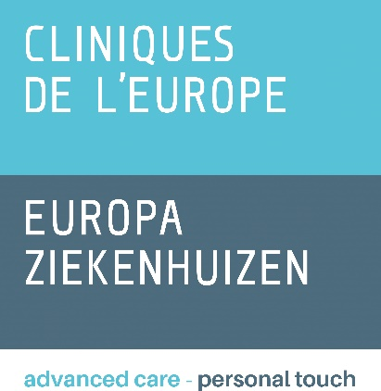

Gepersonaliseerde benadering

Respect

Competent

Doeltreffend

Geavanceerd

De Europa Ziekenhuizen zijn een referentieziekenhuis voor Brussel en omgeving. Als meertalig algemeen ziekenhuis bieden wij een volledig zorgaanbod aan op onze drie sites, St-Elisabeth in Ukkel, St-Michiel in Etterbeek/Europese Wijk en het Bella Vita Medical Center in Waterloo en de Externe Raadpleging te Halle.

Met ruim 300 artsen-specialisten en 1.800 medewerkers zetten wij ons elke dag samen in om zo’n 2500 patiënten een juiste diagnose, een gepaste behandeling en gepersonaliseerde zorg te bieden. Daarbij zetten wij de meest geavanceerde medische technologie in binnen een hedendaagse infrastructuur, om iedere patiënt hoog kwalitatieve en veilige zorg te bieden in het grootst mogelijke comfort.

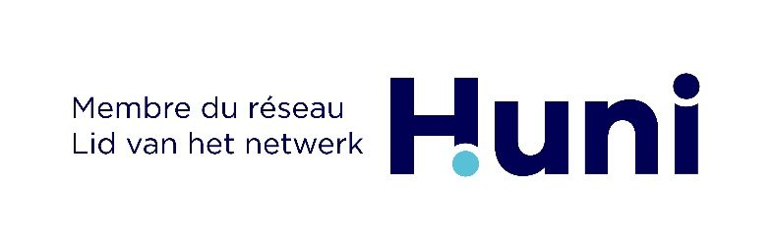**www.europaziekenhuizen.be**

**Site St-Michiel**

Linthoutstraat 150 - 1040 Brussel

* 02 614 30 00

**Externe raadpleging Halle**

Bergensesteenweg 67 – 1500 Halle

* 02 614 95 00

**Site St-Elisabeth**

De Frélaan 206 - 1180 Brussel

* 02 614 20 00

**Bella Vita Medical Center**

Allée André Delvaux 16 - 1410 Waterloo

* 02 614 42 00